Universidade de Brasília

Faculdade do Gama

Fundamentos de Arquitetura de Computadores

Trabalho 1

Discentes: Geise Dioneia de Albuquerque Saunier - 190124318

Erick Giffoni Felicíssimo - 170141161

Brasília, DF

Setembro de 2019

O presente trabalho, cujo objetivo fora exercitar os conceitos de linguagem de montagem (Assembly) e interagir com ferramentas de desenvolvimento para a mesma, foi desenvolvido no ambiente intitulado MARS, utilizando o sistema operacional Debian. Abaixo lista-se algumas telas de execução da solução do problema apresentado:

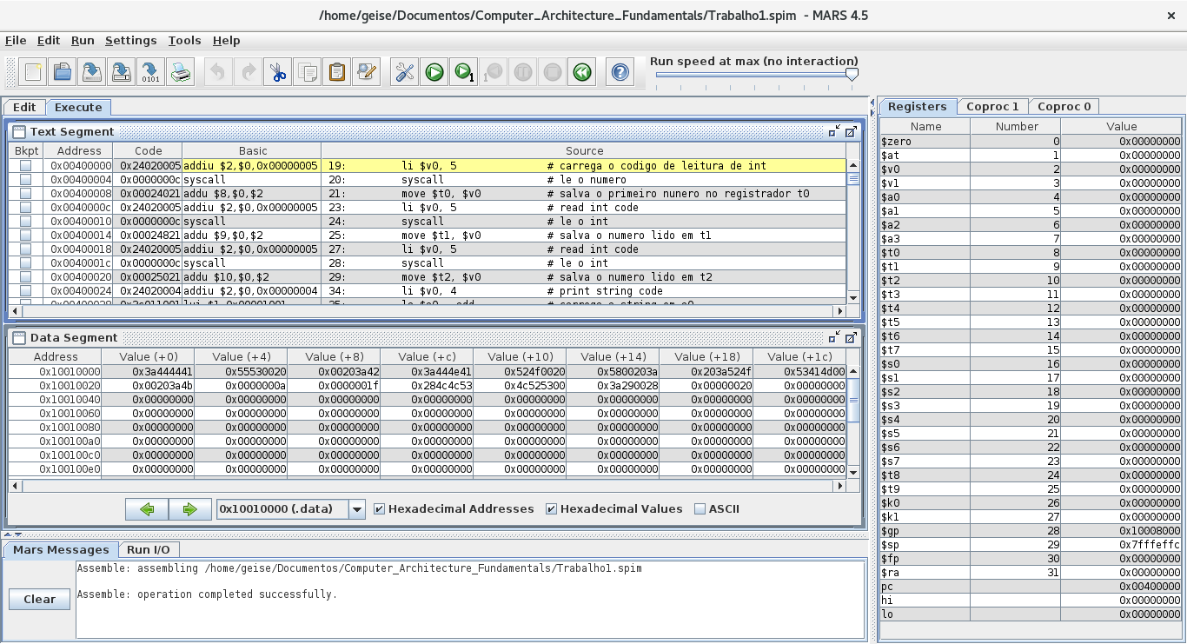 **Figura1**. Primeiras instruções do código no ambiente Mars

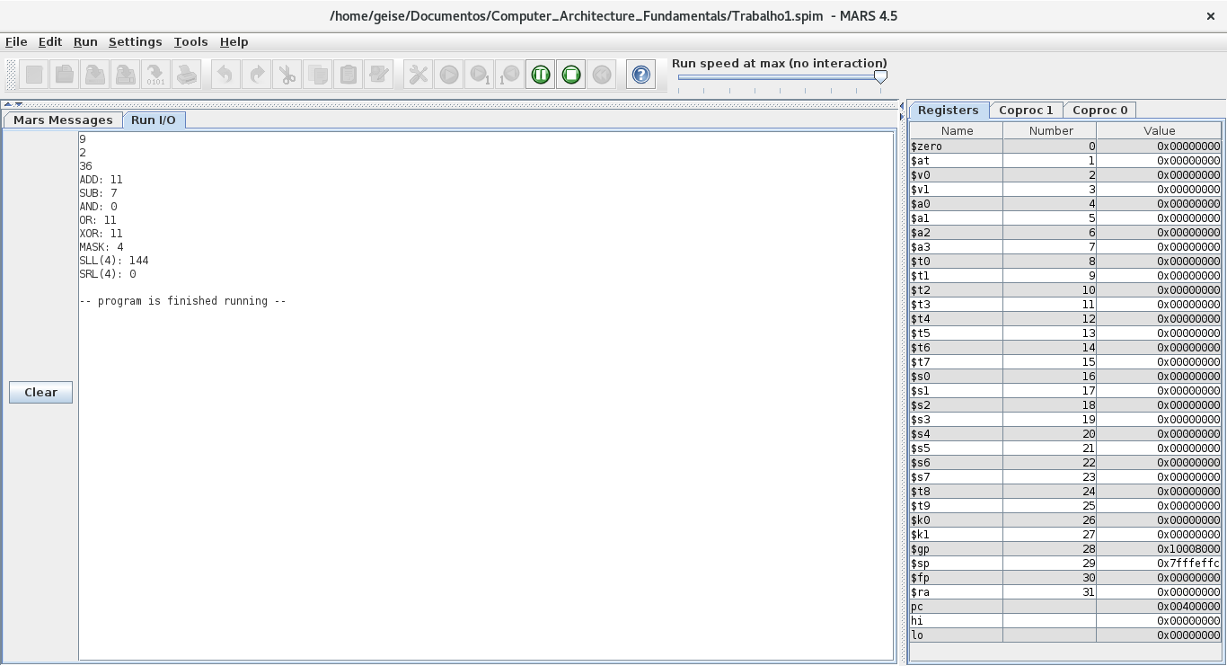

**Figura 2**. Simulação de saída para o problema apresentado

Para a realização deste trabalho, não identificamos limitações, isto é, o código ofereceu as saídas esperadas, como pode-se observar na **Figura 2**.